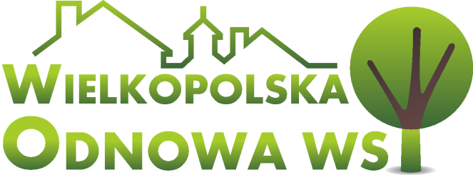

pieczęć organizacji pozarządowej*/
podmiotu*/ jednostki organizacyjnej*
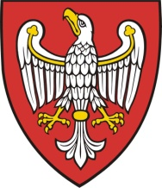
Ewidencja czasu pracy członków organizacji pozarządowej
Na realizację zadania publicznego
w ramach otwartego konkursu ofert
„Nasza wieś, naszą wspólną sprawą”
…………………………………………………………………………………………….……..
(nazwa organizacji pozarządowej*/podmiotu*/jednostki organizacyjnej*)

w ………………………………….
(miejscowość)

zadanie publiczne pn.

…………………………………………………………………………………………………

…………………………………………………………………………………………………
(nazwa (własna) zadania publicznego**)

realizowane w
…………………………………………………………….
(miejscowość, dokładne miejsce)

od…...............................................roku do…...............................................roku
(dzień, miesiąc, rok) (dzień, miesiąc, rok )

IMIĘ I NAZWISKO
FUNKCJA W ORGANIZACJI

Data | Nazwa świadczenia | Liczba godzin | Czas |  | Stawka  za godzinę  [zł] | Wartość świadczenia  za dany dzień  [zł] | Podpis członka organizacji pozarządowej*/  podmiotu*/  jednostki organizacyjnej*
 |  |  | od | do
SUMA |  |  | SUMA
Oświadczam, że wartość mojego wkładu osobowego jako członka ww. organizacji pozarządowej*/podmiotu*/jednostki organizacyjnej* zaangażowanego w ww. zadanie
w ramach ww. nieodpłatnych świadczeń została wyliczona na podstawie aktualnych stawek rynkowych.

……..……………., ……………..…... roku …………………………………….
(miejscowość) (dzień, miesiąc, rok) (podpis członka organizacji pozarządowej*/
podmiotu*/jednostki organizacyjnej*)

Potwierdzam wykonanie ww. świadczeń:

……..……………., ……………..….. roku …………………………………….
(miejscowość) (dzień, miesiąc, rok) (podpis i pieczęć osoby upoważnionej)

…………………….……………………………..
/pieczęć organizacji pozarządowej*/
podmiotu*/ jednostki organizacyjnej*

* niepotrzebne skreślić/usunąć
** nazwa zadania publicznego określona w § 1 ust. 1 umowy

Informacje dot. ochrony danych osobowych:
- W chwili przekazania kopii przedmiotowego oświadczenia w związku z rozliczeniem zadania publicznego do Urzędu Marszałkowskiego Województwa Wielkopolskiego:
- Administratorem ww. danych osobowych zostanie Marszałek Województwa z siedzibą Urzędu Marszałkowskiego Województwa Wielkopolskiego w Poznaniu przy al. Niepodległości 34,
61-714 Poznań;
- Państwa dane osobowe będą przetwarzane w celu rozliczenia zadania publicznego realizowanego
w ramach otwartego konkursu ofert „Nasza wieś, naszą wspólną sprawą” wraz z późniejszą archiwizacją;
- Państwa dane osobowe będą przetwarzane:
  - w związku z wypełnieniem obowiązku prawnego ciążącego na administratorze
  - w związku z wykonaniem zadania realizowanego w interesie publicznym;
- W sprawach związanych z przetwarzaniem danych osobowych prosimy o kontakt z Inspektorem ochrony danych osobowych, Departament Organizacyjny i Kadr, Urząd Marszałkowski Województwa Wielkopolskiego w Poznaniu, al. Niepodległości 34, 61-714 Poznań, e-mail: inspektor.ochrony@umww.pl;
- Państwa dane osobowe będą przetwarzane przez okres 5 lat, licząc od początku roku następującego po roku, w którym realizowano zadanie publiczne, zgodnie z Instrukcją Kancelaryjną;
- Podanie danych osobowych jest warunkiem ustawowym, a ich niepodanie skutkuje brakiem możliwości rozliczenia zadania publicznego;
- Przysługuje Państwu prawo do przenoszenia danych, w przypadku gdy dane te są przetwarzane
w sposób zautomatyzowany;
- Przysługuje Państwu prawo do dostępu do danych osobowych, ich sprostowania lub ograniczenia przetwarzania;
- Przysługuje Państwu prawo do wniesienia sprzeciwu wobec przetwarzania w związku z Państwa sytuacją szczególną w przypadku o którym mowa w pkt 3 ppkt.2;
- Przysługuje Państwu prawo wniesienia skargi do organu nadzorczego;
- Państwa dane osobowe nie są przetwarzane w sposób zautomatyzowany w celu podjęcia jakiejkolwiek decyzji.

